Министерство образования Республики Беларусь

Учреждение образования

БЕЛОРУССКИЙ ГОСУДАРСТВЕННЫЙ УНИВЕРСИТЕТ

ИНФОРМАТИКИ И РАДИОЭЛЕКТРОНИКИ

Факультет компьютерных систем и сетей

Кафеда электронных вычислительных машин

ОТЧЕТ

по лабораторной работе №2

на тему

СРЕДА СИСТЕМЫ ХРАНЕНИЯ

|  |  |
| --- | --- |
| Выполнила:  Проверила: | А. В. Деркач  Д. В. Куприянова |

Минск 2023

**1 ЦЕЛЬ РАБОТЫ**

1. Исследовать интерфейс управления и основные задачи, которые можно выполнить в среде интеллектуальной системы хранения.

2. Убедиться в правильности конфигурирования системы хранения. Ознакомиться с шагами создания ресурсов хранения.

**2 ИССЛЕДОВАНИЕ СИСТЕМЫ ХРАНЕНИЯ**

* 1. **Настройка рабочей области**

В меню Dashboad необходимо выбрать и удерживать шапку окна информации о системе (System Information), после чего перенести его в правый верхний угол. Результат выполнения представлен на рисунке 2.1.

В меню Dashboad необходимо раскрыть список Customize, выбрать LUN’s и переместить его в левый верхний угол. Результат выполнения представлен на рисунке 2.1.

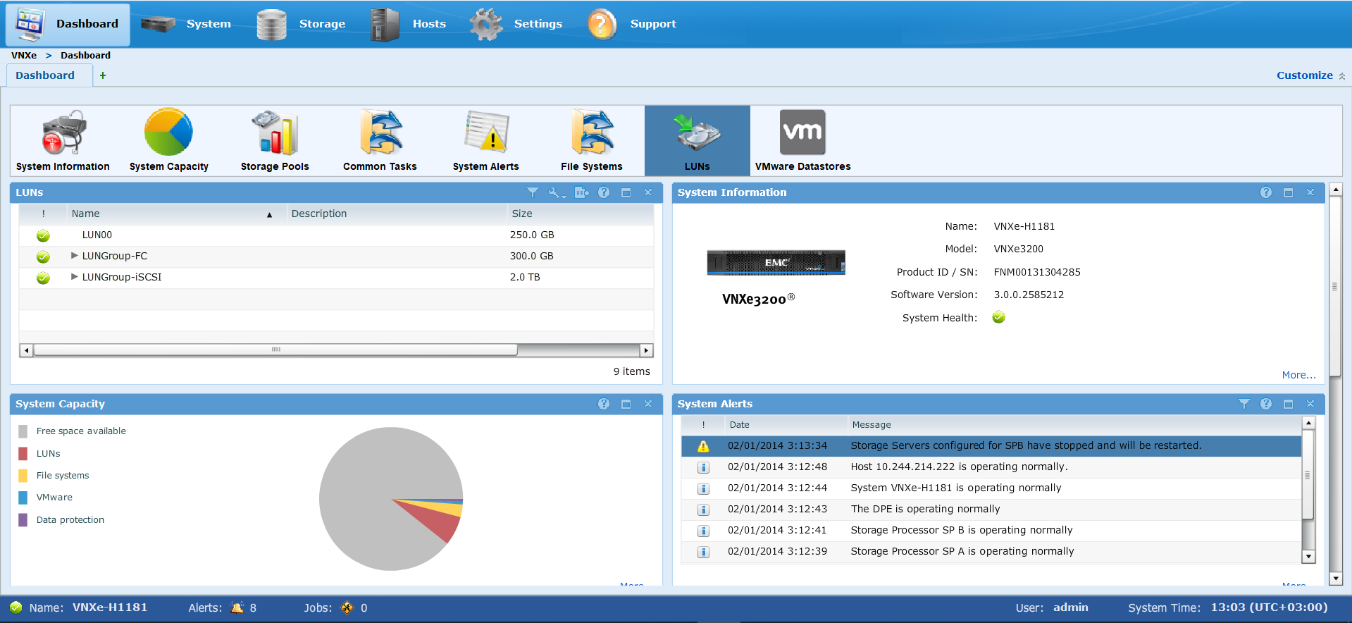

Рисунок 2.1 – Настройка рабочей области

* 1. **Исследование окна Storage Resource Health**

Перейдем в меню Storage Resource Health (System 🡪 Storage Resource Health). Здесь представлены ресурсы хранения, LUN’s, LUN Groups, хранилища данных и файловые системы (см. рисунок 2.2). Информация о файловых системах представлена в таблице 2.1.

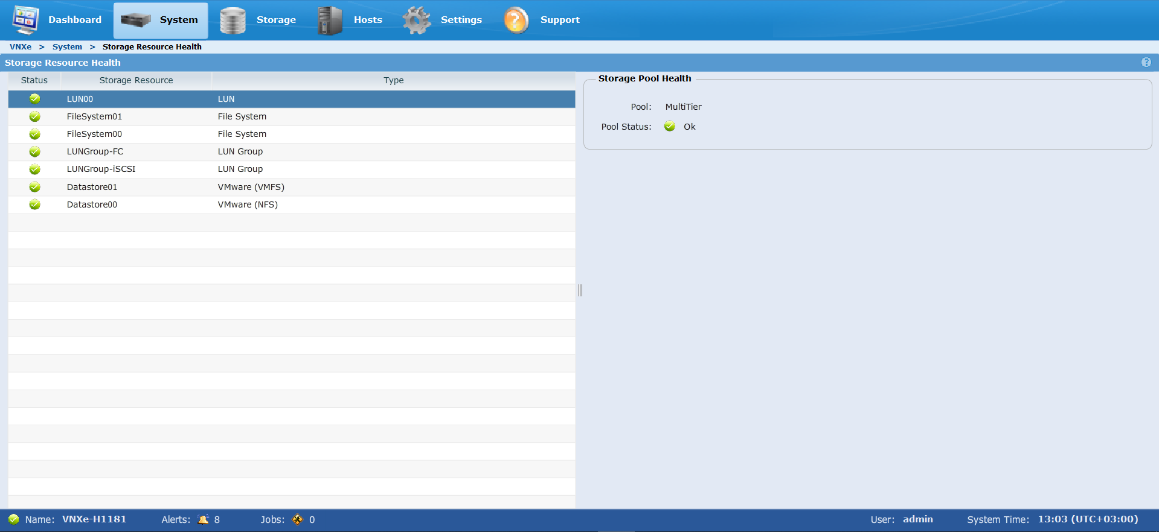

Рисунок 2.2 – Меню Storage Resource Health

Таблица 2.1 – Информация о файловых системах

|  |  |
| --- | --- |
| Файловая система | Статус |
| LUN00 | Ok |
| FileSystem00 | Ok |
| FileSystem01 | Ok |
| LUNGroup-FC | Ok |
| LUNGroup-iSCSI | Ok |
| DataStore01 | Ok |
| DataStore00 | Ok |

* 1. **Управление пулом устройст хранения**

Переходим во вкладку Storage и в меню управления пулом устройств хранения, на вкладке List View, выбераем MultiTier из пула устройств хранения данных, после чего открываем подробное описание выбранного пула (Details). Результат выполнения представлен на рисунке 2.3.

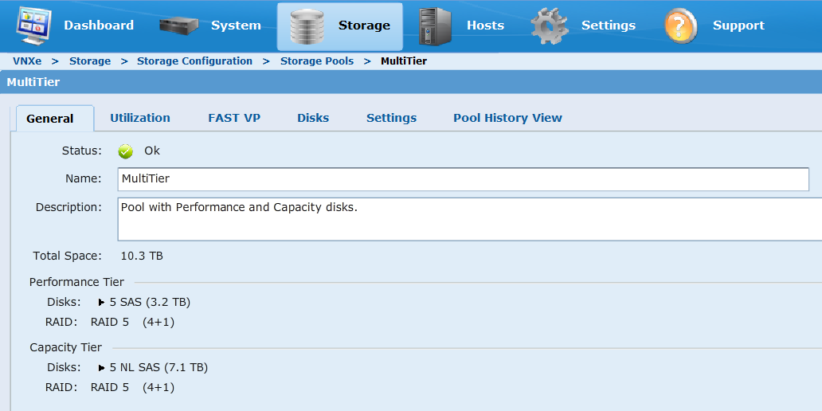

Рисунок 2.3 – Описание пуля MultiTier

Далее выберем вкладку Utilization. Установим уровень Alert Treshold равным 50% (см. рисунок 2.4). Сохраним изменения, сообщение о завершении операции представлено на рисунке 2.5. Изменение Alert Threshold приводит к изменению количества генерируемых оповещений. Чем ниже уровень, тем при меньшем занятом объеме данных будут поступать предупреждения.

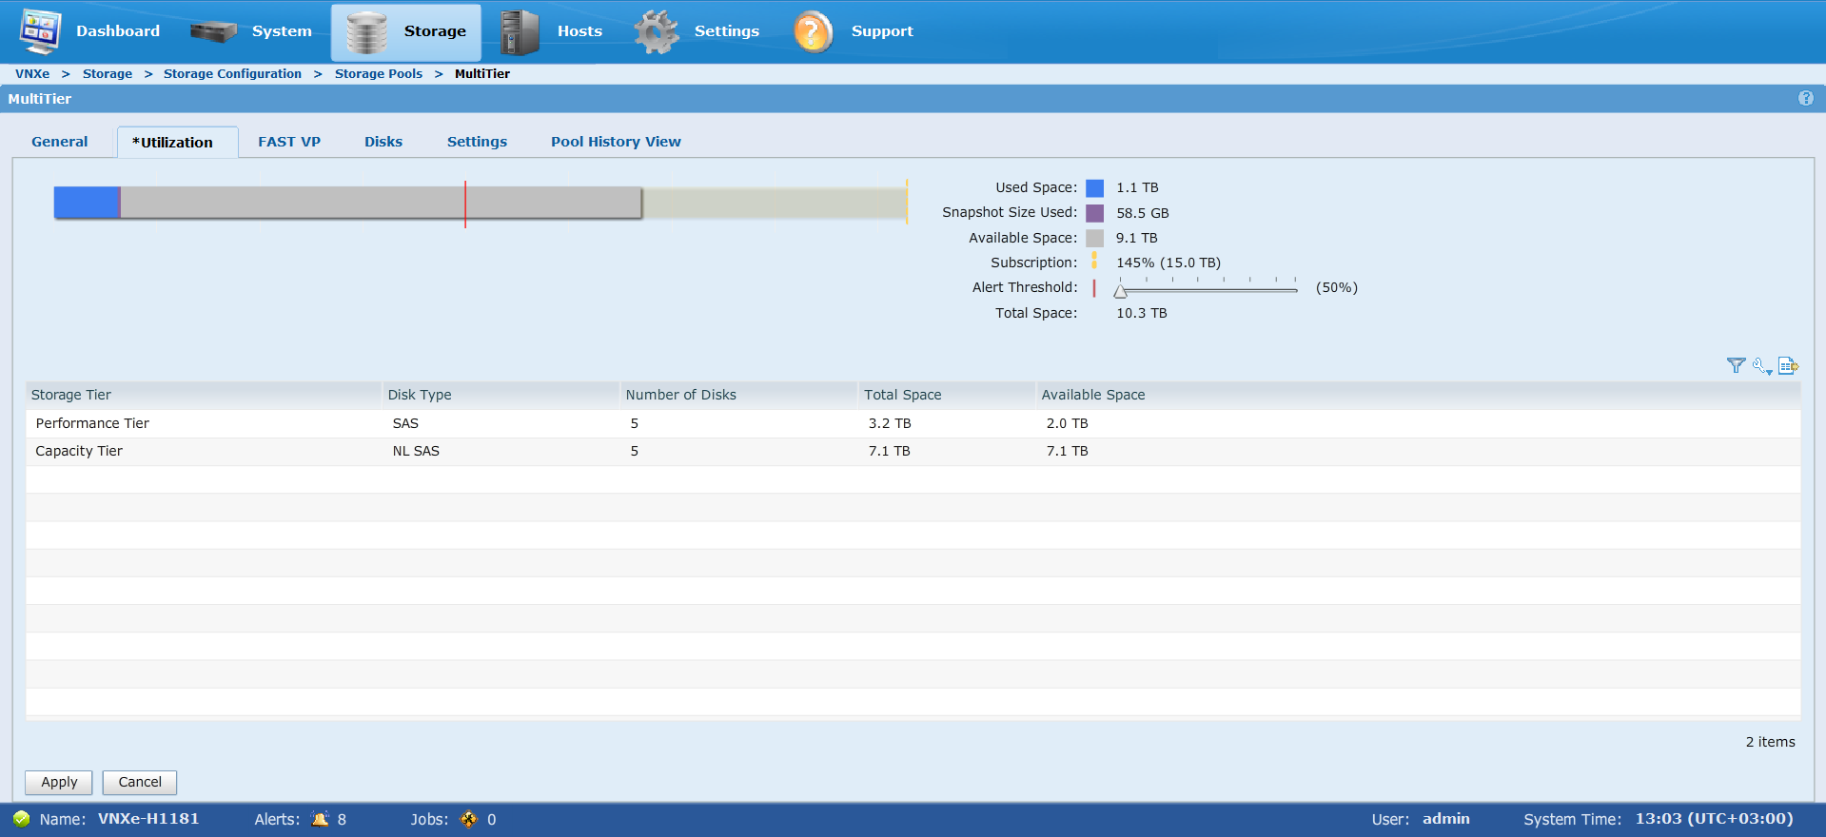

Рисунок 2.4 – Установка уровня Alert Treshold

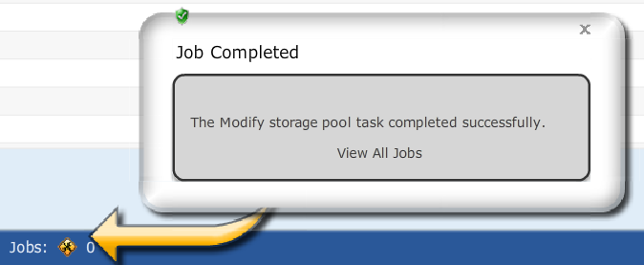

Рисунок 2.5 – Сообщение о завершении установки уровня Alert Treshold

* 1. **Исследование вкладок Initiators и Initiator Paths в Hosts**

Выберем вкладку Hosts и откройте вкладку Initiators. Из двух вкладок ниже, Initiators и Initiator Paths, выберем вторую (см. рисунок 2.6). Выбранный хост – Windows 2k8 (см. рисунок 2.7).

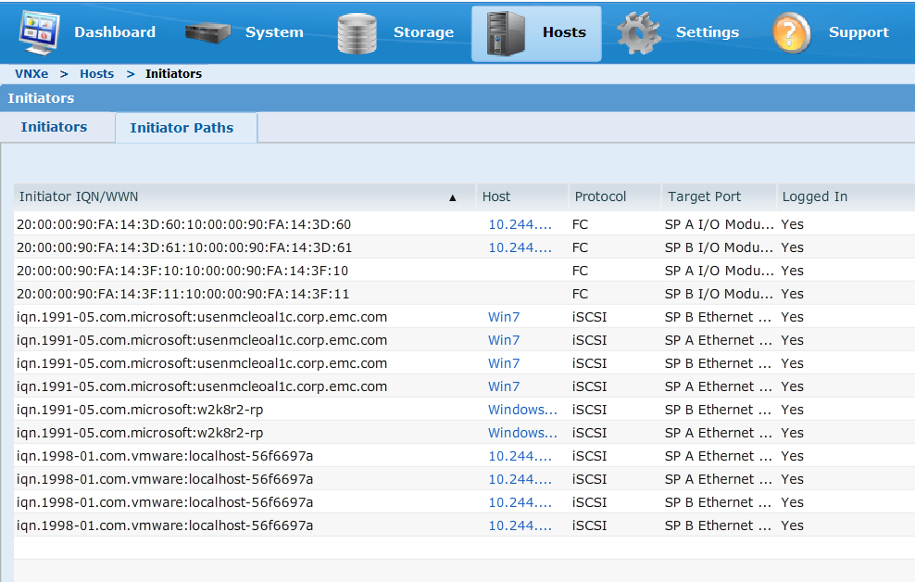

Рисунок 2.6 – Вкладка Initiator Paths

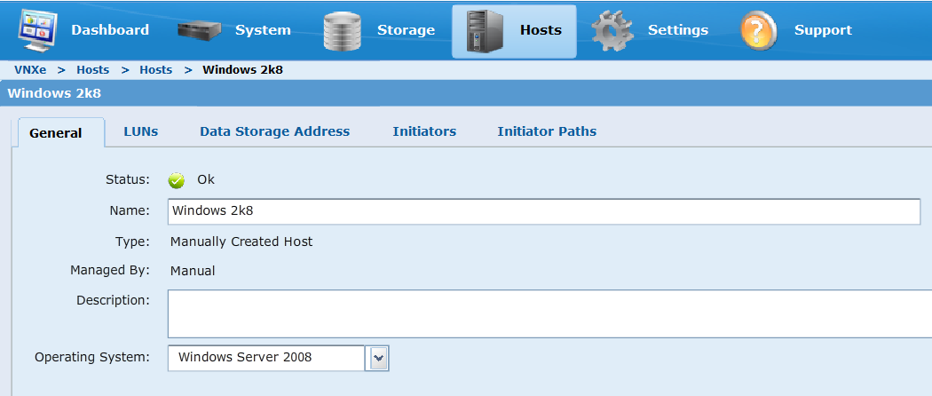

Рисунок 2.7 – Подробная информация хоста Windows 2k8

Переъодим во вкладку Initiators (см. рисунок 2.8).

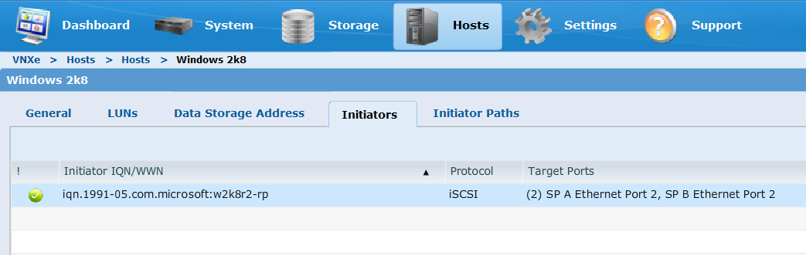

Рисунок 2.8 – Вкладка Initiators для хоста Windows 2k8

Хостом, для получения доступа к системе хранения, используется протокол iSCSI. Хост имеет доступ к массиву хранения данных. У хоста Windows 2k8 один инициатор и два пути.

Далее выберем вкладку Settings. Из всех вариантов выберем настройки протокола iSCSI. Ниже представлены текущие настройки для инициаторов (см. рисунок 2.9) и CHAP (см. рисунок 2.10).

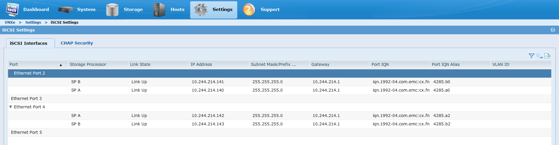

Рисунок 2.9 – Настройки протокола iSCSI

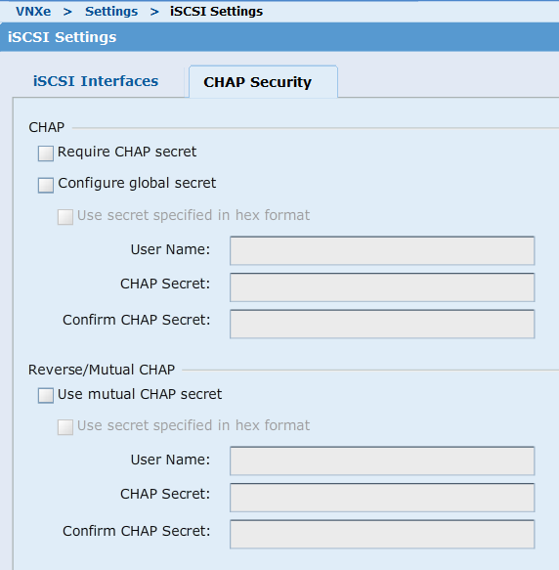

Рисунок 2.10 – Настройки протокола CHAP

Таблица 2.2 – Конфигурация активных интерфейсов iSCSI

|  |  |  |  |
| --- | --- | --- | --- |
| Port# | SP | IP Address | Port IQN |
| Ethernet Port 2 | SP A | 10.244.214.140 | iqn.1992-04.com.emc:cx.fnm00131304285.a0 |
| Ethernet Port 2 | SP B | 10.244.214.141 | iqn.1992-04.com.emc:cx.fnm00131304285.b0 |
| Ethernet Port 4 | SP A | 10.244.214.142 | iqn.1992-04.com.emc:cx.fnm00131304285.a2 |
| Ethernet Port 4 | SP B | 10.244.214.143 | iqn.1992-04.com.emc:cx.fnm00131304285.b2 |

**3 СОЗДАНИЕ БЛОЧНОГО УСТРОЙСТВА**

**3.1 Создание группы LUN**

Открываем панель инструментов EMC Unisphere System. В окне основных задач выбераем создать группу LUN. Откроется мастер создания группы LUN (см. рисунок 3.1). Введем имя группы и ее описание, после чего нажимаем Next.

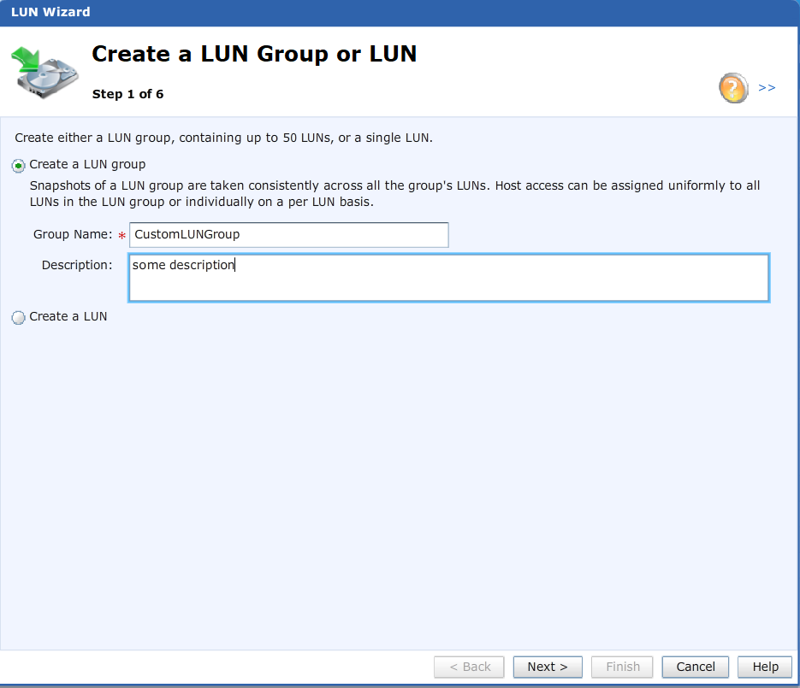

Рисунок 3.1 – Создание группы LUN

Создадим группу из 10 LUNs (см. рисунок 3.2), 5 одной конфигурации и 5 другой. Для первой конфигурации установим размер LUN равным 100 GB, напротив Thin поставим галочку. Добавим 5 LUNs к группе. Для второй конфигурации установим размер LUN равным 10 GB, напротив Thin поставим галочку. Нажимаем Next два раза.

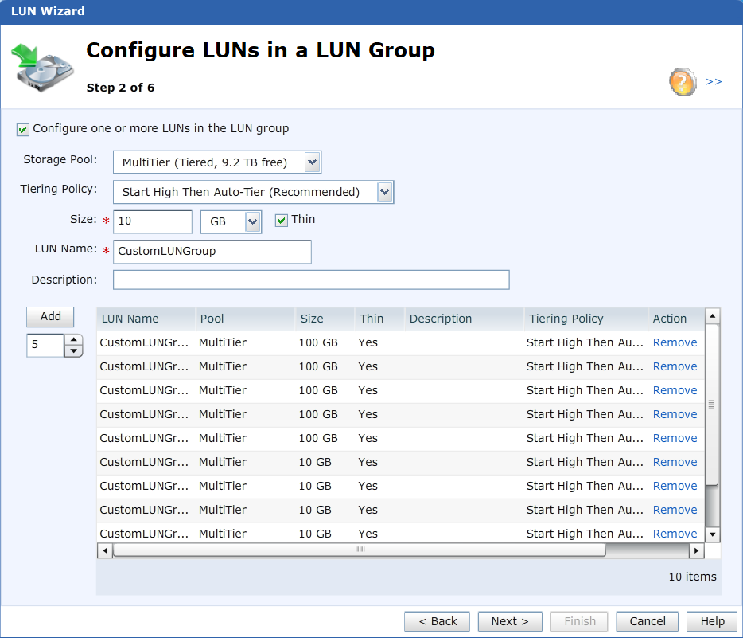

Рисунок 3.2 – Конфигурация группы LUN

Настройка соединения с хостом представлена на рисунке 3.3.

Теперь необходимо выбрать тип доступа к хосту. На выбор есть 4 варианта:

- нет доступа – хост отклоняет любой доступ к группе;

- LUN – хост гарантирует доступ к группе;

- Snapshot – хост гарантирует доступ к наблюдению;

- LUN и Snapshot – хост гарантирует доступ и к группе, и к наблюдению за ней.

Выбираем LUN и нажимаем NEXT, после чего нажимаем Fihish.

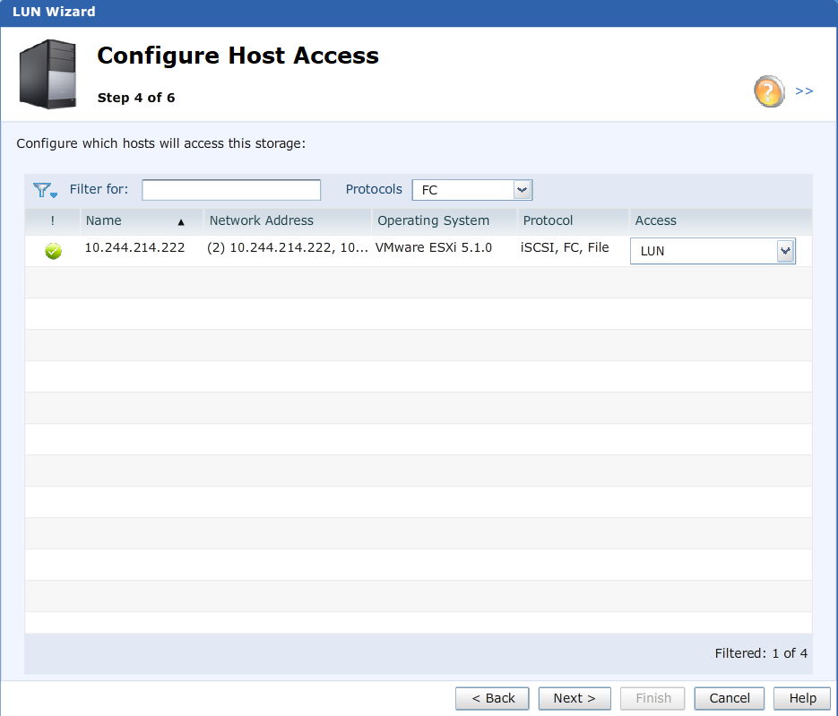

Рисунок 3.3 – Настройка соединения с хостом

После того, как группа будет создана, на экране появится сообщение о завершении создания LUN группы (см. рисунок 3.4).

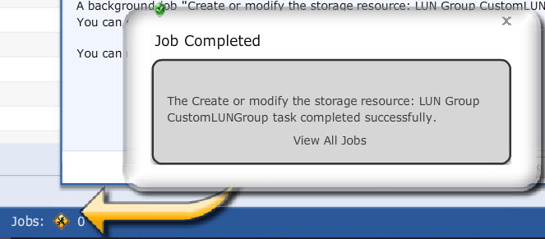

Рисунок 3.4 – Сообщение о завершении создания LUN группы

**3.2 Проверка созданной группы LUN**

Убедимся, что конфигурация LUN группы соответствует описанной на предыдущих шагах. Для этого выбераем Storage 🡪 LUNs для просмотра LUN. Раскрываем созданную нами LUN группу. Результат представлен на рисунке 3.5.

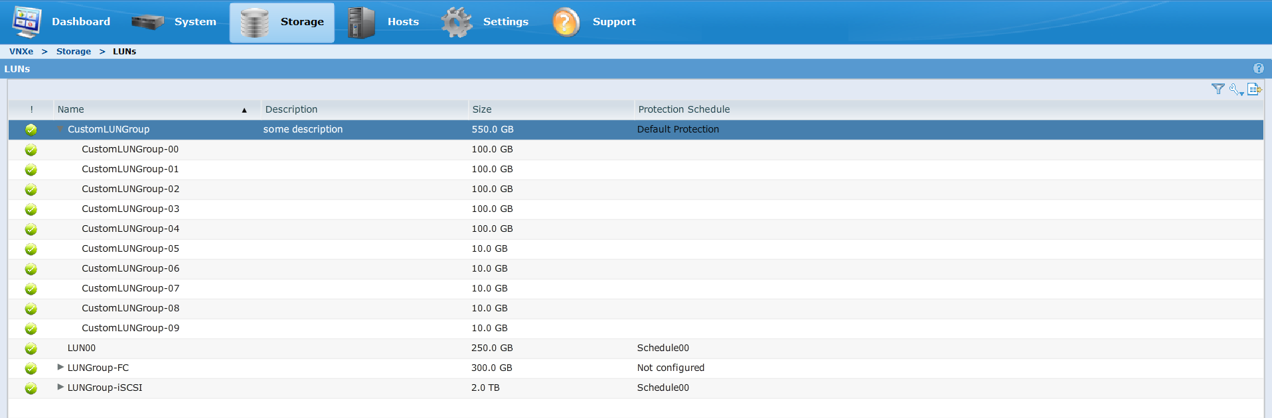

Рисунок 3.5 – Конфигурация созданной LUN группы

**4 СОЗДАНИЕ ФАЙЛОВОЙ СИСТЕМЫ**

**4.1 Создание файловой системы**

Открываем панель инструментов. Выбераем в основных задачах пункт ”Создать файловую систему”.

Возможные опции для выбора предоставляемые VNX следующие:

- CIFS используется в основном для операционных систем Windows для организации доступа к файлам;

- NFS используется для UNIX систем для организации доступа к файлам.

Поскольку необходимо создать файловую систему для хоста с Windows, выбираем пункт CIFS (см. рисунок 4.1). После этого нажимаем Next.

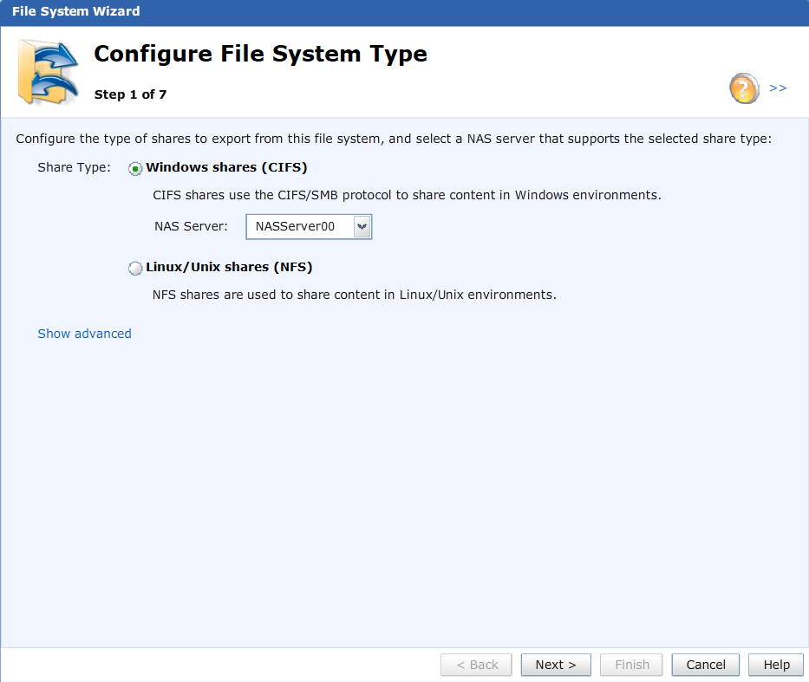

Рисунок 4.1 – Конфигурация типа файловой системы

Далее введем имя и описание файловой системы (см. рисунок 4.2). Нажимаем Next.

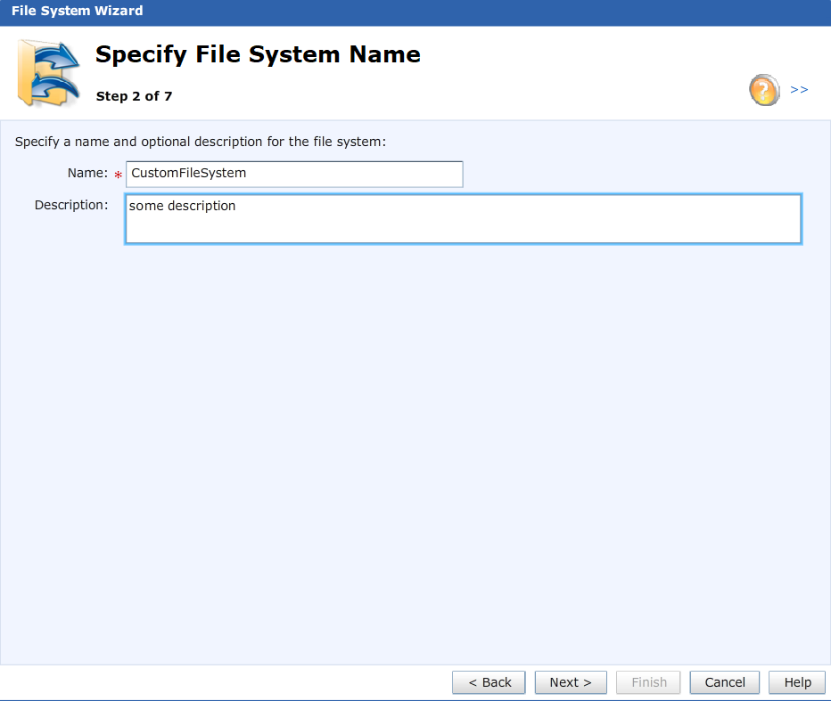

Рисунок 4.2 – Настройка названия и описания файловой системы

Выберем подходящий пул для нашей системы. Определим многоуровневую политику (start high), размер (100GB) и Thin (см. рисунок 4.3). После этого нажимаем Next.

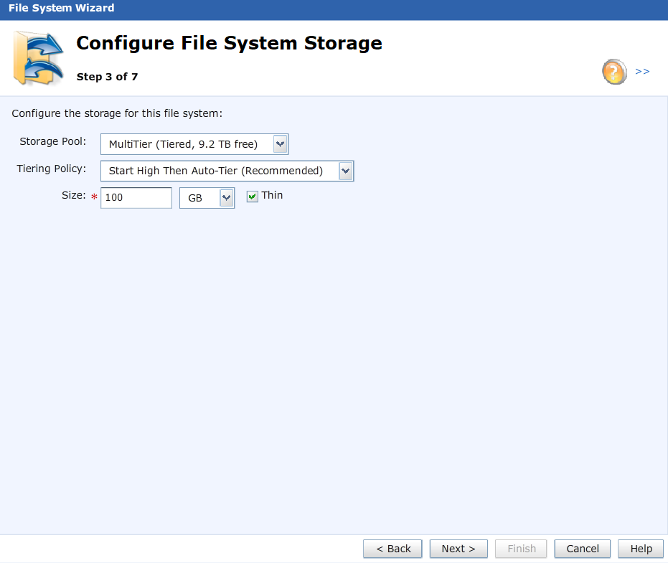

Рисунок 4.3 – Настройка хранилища файловой системы

Создадим общий участок памяти и зададим его имя и описание (см. рисунок 4.4). Этот участок будет служить как интерфейс доступа к открытым для доступа папкам для различных хостов. После этого нажимаем Next.

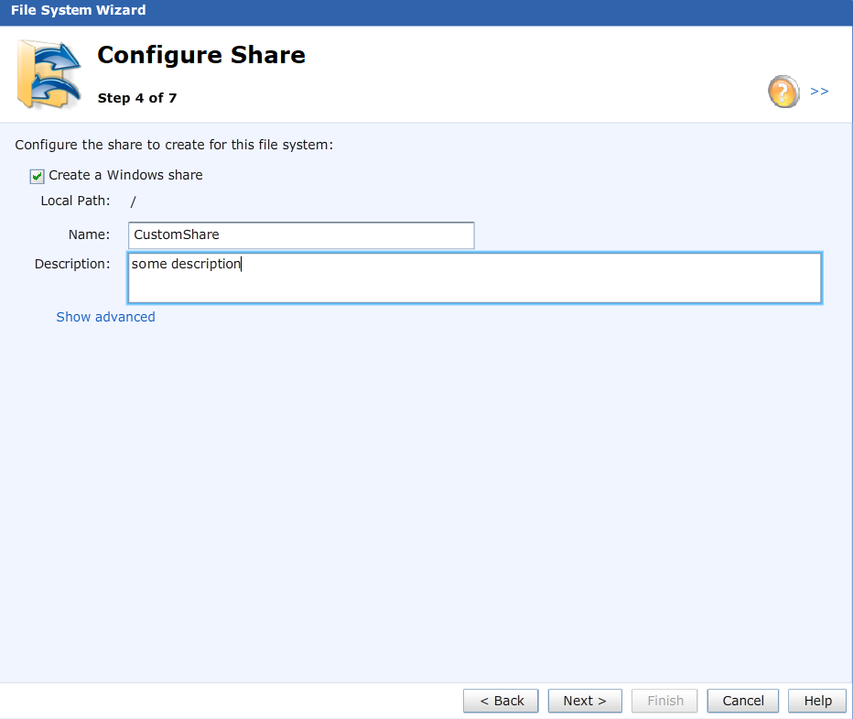

Рисунок 4.4 – Создание общего участка памяти файловой системы

На следующем шаге проведем настройку сохранения текущей конфигурации-защиты, которую рекомендуется применять для общей памяти. Выбераем пункт Select a snapshot schedule и выставляем значение по умолчанию (см. рисунок 4.5). Затем нажимаем Next.

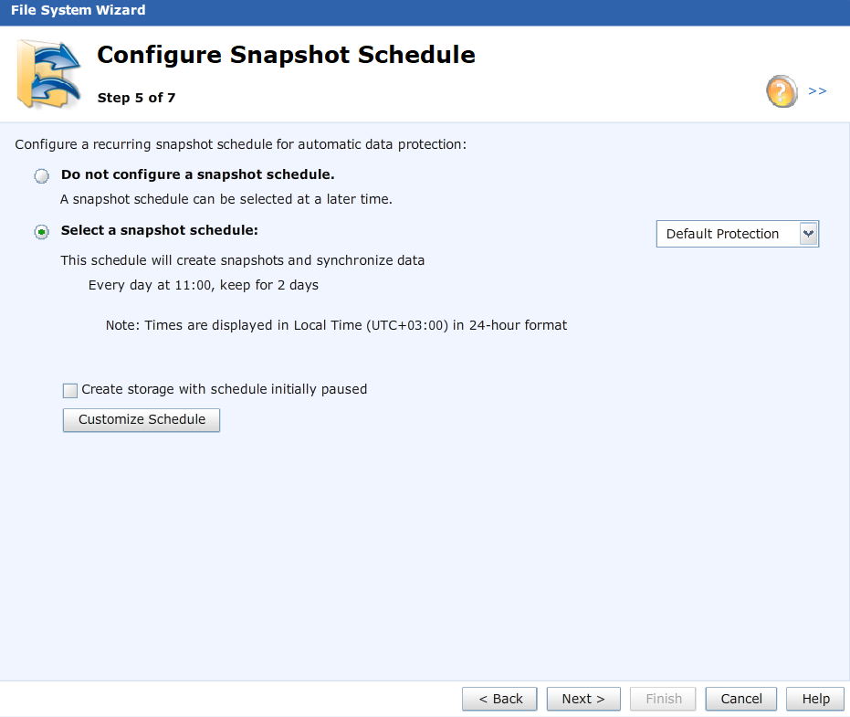

Рисунок 4.5 – Настройка сохранения конфигурации-защиты

Проверим конфигурацию, перед тем как закончить настройку (см. рисунок 4.6). Нажимаем Finish.

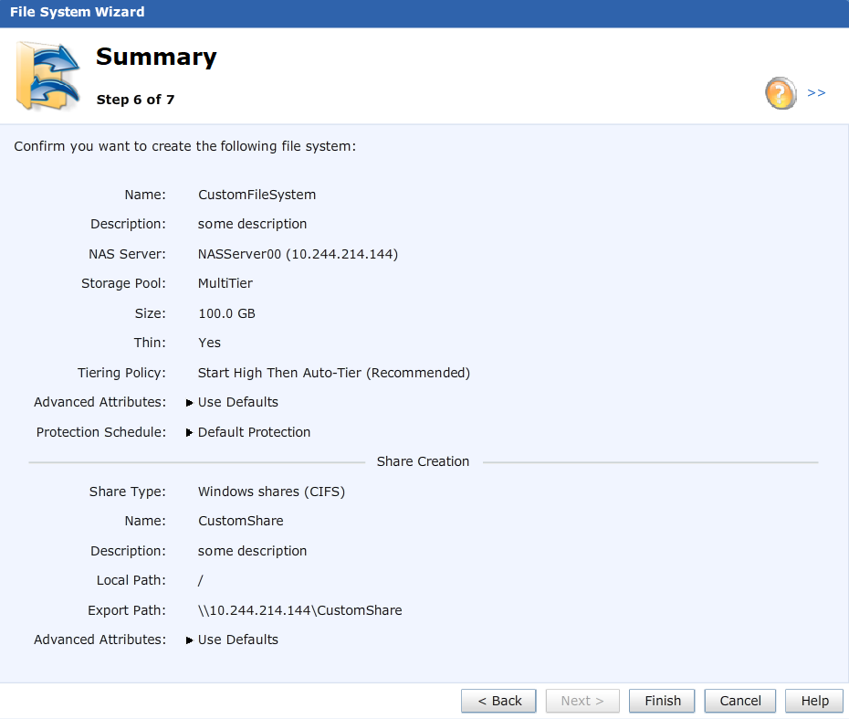

Рисунок 4.6 – Подтверждение создания файловой системы

После того, как файловая система будет создана, на экране появится сообщение о завершении (см. рисунок 4.7).

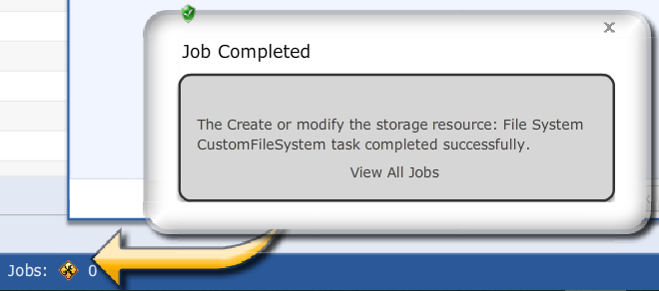

Рисунок 4.7 – Сообщение о завершении создания файловой системы

**4.2 Проверка созданной файловой системы**

Убедимся, что файловая система создана успешно (см. рисунок 4.8). Для этого выбераем Storage 🡪 File Systems для просмотра файловых систем. Результат представлен на рисунке 4.8.

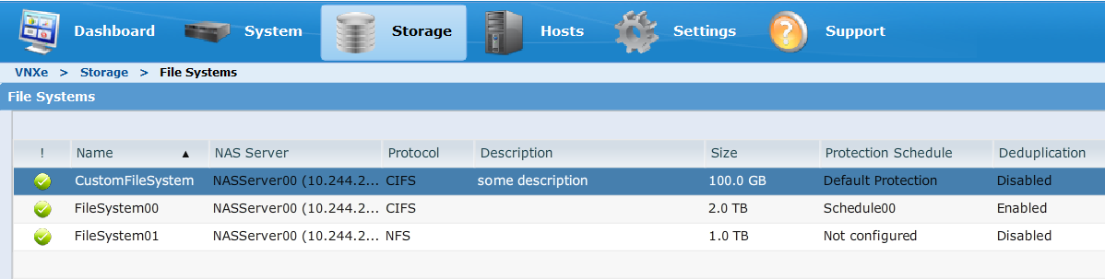

Рисунок 4.8 – Созданная файловая система

**5 ЗАКЛЮЧЕНИЕ**

В ходе выполнения лабораторной работы был исследован интерфейс управления и основные задачи, которые можно выполнить в среде интеллектуальной системы хранения. Также мы убедились в правильности конфигурирования системы хранения и ознакомились с шагами создания ресурсов хранения